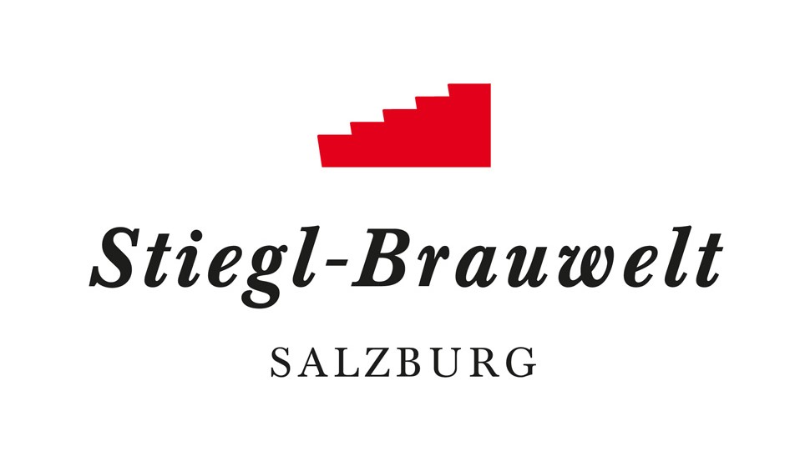
Presseinformation!

Ü 58 kräftige Hinterseer & Faistenauer hievten den Stiegl-Maibaum in die Senkrechte

Ü Rund 10.000 Schaulustige beim Maibaum-Fest auf der Stiegl-Festwiese

Ü Moderatoren-Duo führte charmant durch den Tag

58 starke Männer und der Stiegl-Maibaum
Feuerwehr, Krampusse und Kameradschaft aus Hintersee hievten heuer das 1.600 kg schwere Fruchtbarkeitssymbol auf der Stiegl-Wiese in die Senkrechte.

Es waren rund 10.000 BesucherInnen und Schaulustige, die am Sonntag zum traditionellen Stiegl-Maibaumfest förmlich pilgerten. „Nach dem doch sehr unfreundlichen Wetter der vergangenen Wochen hat der Wettergott für unser Fest ein Einsehen gehabt und so konnten wir wieder gemeinsam mit unseren Gästen ein sehr schönes Maibaumfest feiern und den Besucherinnen und Besuchern echtes gelebtes Brauchtum bieten", so Stiegl-Eigentümer Heinrich Dieter Kiener, der sich auch über das perfekte Maibaum-Wetter freute.

Und so wurde der von den Stiegl-Rössern „gelieferte“ rund 1600 kg schwere und 30 Meter hohe Maibaum bei idealem Aufstell-Wetter von den Mitgliedern der Freiwilligen Feuerwehr, der Krampus-Pass „Feichtnstoa Teifin“ und der Kameradschaft der Gemeinde Hintersee aufgestellt. Um ca. 14 Uhr hieß es unter großem Beifall: „Baum steht!“ Die Ehre, das Maibaum-Fass anzustechen, fiel heuer „Moar” Franz Mösenbichler zu, der die Aufgabe solide meisterte: nach sieben kräftigen Schlägen floss das Stiegl-Bier in Strömen. Im Anschluss machten sich zahlreiche kräftige Kletterer, aber auch viele Kinder ans traditionelle Maibaumkraxeln, was angesichts des mit einem Durchmesser von 48 cm mächtigen Stiegl-Maibaums eine ziemliche Herausforderung war.

Moderatorin Maria Theresia Schinnerl führte gemeinsam mit Stiegl-Bierversilberer Josef Stadler charmant durchs Programm. Kulinarischer Genuss wurde im Festzelt und im Sudhaushof serviert, u.a. einen stattlichen, knapp eine Tonne schweren Bio-Ochsen aus der Brauerei-eigenen Landwirtschaft am Gut Wildshut sowie knusprige Hendl vom Grill, Bosna und Bauernkrapfen. Für die musikalische Unterhaltung sorgten traditionell die „Trachtenmusikkapelle Maxglan“, die „Irrsdorfer Tanzlmusi“ und die „Weberhäusl-Musi“ aus Seekirchen. Dazu sorgten die Historische Bindertanzgruppe Salzburg und die Festungs-Prangerstutzen-Schützen mit ihren Lauffeuern für den feierlichen Rahmen des Festes.

Green Event
Und weil in der Salzburger Privatbrauerei Nachhaltigkeit seit Jahren gelebt wird, ist das traditionelle Fest natürlich ein zertifiziertes „Green Event“. Sparsamer Ressourcenverbrauch, das Angebot saisonaler, regionaler und biologischer Lebensmittel, die Verwendung von Mehrweggeschirr und -besteck sowie Abfalltrennung sind nur einige der dafür erforderlichen Maßnahmen.

_________________________
Bildtexte:
Pressebild 1: Beim Fassanstich: der Hinterseer „Moar“ Franz Mösenbichler am Fass, v. li.: der Hinterseer Bürgermeister Paul Weißenbacher, Stiegl-Eigentümer Alessandra & Heinrich Dieter Kiener und Stiegl-Generalrepräsentant Thomas Gstaltmaier.

Pressebild 2: „Maibaum steht!“ hieß es am Sonntag auf der Stiegl-Festwiese. 58 kräftige Männer aus Hintersee und Faistenau hievten den Stiegl-Maibaum in die Senkrechte.

Bildnachweis: wildbild / Abdruck honorarfrei!

2023-05-08

Rückfragen richten Sie bitte an:

Stiegl-Pressestelle, Mag. Alexandra Picker

PICKER PR – talk about taste, Tel. 0662-841187-0, E-Mail office@picker-pr.at, www.picker-pr.at

